Fungsi Statistik

[Rata-rata](https://www.excel-easy.com/functions/statistical-functions.html#average) | [Rata-rata jika](https://www.excel-easy.com/functions/statistical-functions.html#averageif) | [Median](https://www.excel-easy.com/functions/statistical-functions.html#median) | [Modus](https://www.excel-easy.com/functions/statistical-functions.html#mode) | [Standar Deviasi](https://www.excel-easy.com/functions/statistical-functions.html#standard-deviation) | [min](https://www.excel-easy.com/functions/statistical-functions.html#min) | [Maks](https://www.excel-easy.com/functions/statistical-functions.html#max) | [Besar](https://www.excel-easy.com/functions/statistical-functions.html#large) | [Kecil](https://www.excel-easy.com/functions/statistical-functions.html#small)

Bab ini memberikan gambaran umum tentang beberapa fungsi statistik yang sangat berguna di Excel .

Rata-rata

Untuk menghitung rata-rata sekelompok angka, gunakan fungsi AVERAGE.

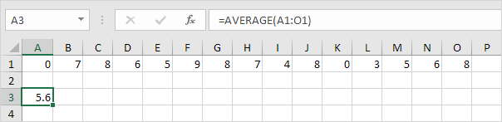

Catatan: kunjungi halaman kami tentang [fungsi AVERAGE](https://www.excel-easy.com/examples/average.html) untuk lebih banyak contoh.

Rata-rata

Untuk rata-rata sel berdasarkan satu kriteria, gunakan fungsi AVERAGEIF. Misalnya, untuk menghitung rata-rata tidak termasuk nol.

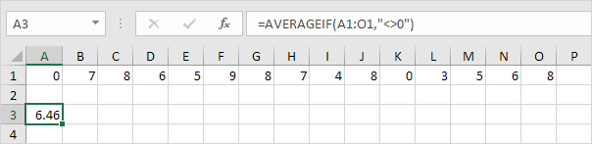

Catatan: kunjungi halaman kami tentang [fungsi AVERAGEIF](https://www.excel-easy.com/examples/averageif.html) untuk lebih banyak contoh.

median

Untuk mencari median (atau angka tengah), gunakan fungsi MEDIAN.

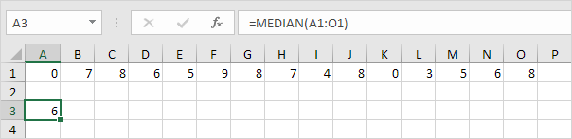

Memeriksa:

Cek Median

Mode

Untuk menemukan nomor yang paling sering muncul, gunakan fungsi MODE.

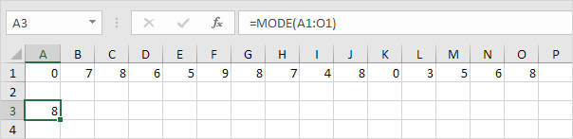

Catatan: kunjungi halaman kami tentang [fungsi MODE](https://www.excel-easy.com/examples/mode.html) untuk mempelajari lebih lanjut tentang fungsi Excel ini.

Standar Deviasi

Untuk menghitung simpangan baku, gunakan fungsi STEDV.

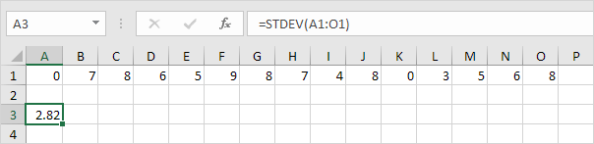

Catatan: simpangan baku adalah angka yang menunjukkan seberapa jauh angka dari rata-ratanya. Pelajari lebih lanjut tentang topik ini di halaman kami tentang [simpangan baku](https://www.excel-easy.com/examples/standard-deviation.html) .

min

Untuk mencari nilai minimum, gunakan fungsi MIN.

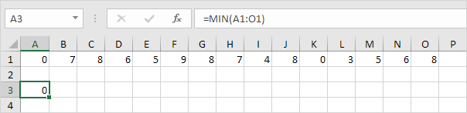

Maks

Untuk mencari nilai maksimum, gunakan fungsi MAX.

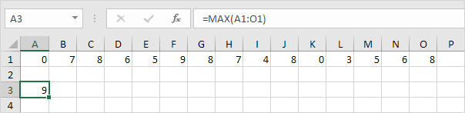

Besar

Untuk mencari bilangan terbesar ketiga, gunakan fungsi LARGE berikut.

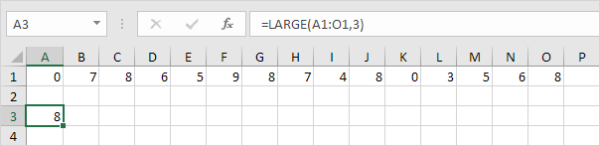

Memeriksa:

Cek Besar

Kecil

Untuk menemukan bilangan terkecil kedua, gunakan fungsi KECIL berikut.

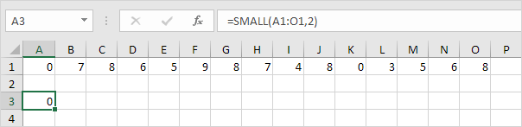

Memeriksa:

Cek kecil

Tip: Excel bisa menghasilkan sebagian besar hasil ini dengan mengklik tombol. Contoh [Statistik Deskriptif](https://www.excel-easy.com/examples/descriptive-statistics.html) kami menunjukkan caranya.

Rata-rata

[Rata-rata](https://www.excel-easy.com/examples/average.html#average) | [Rata-rataA](https://www.excel-easy.com/examples/average.html#averagea) | [Rata-rata 3 Teratas](https://www.excel-easy.com/examples/average.html#average-top-3) | [Rata-rataJika](https://www.excel-easy.com/examples/average.html#averageif) | [Rata-rata Tertimbang](https://www.excel-easy.com/examples/average.html#weighted-average) | [Rata-Rata Bergerak](https://www.excel-easy.com/examples/average.html#moving-average)

Fungsi AVERAGE di Excel menghitung rata-rata (rata-rata aritmatika) dari sekelompok angka. Fungsi AVERAGE mengabaikan nilai logika, sel kosong, dan sel yang berisi teks.

Rata-rata

Alih-alih menggunakan fungsi AVERAGE, gunakan SUM dan COUNT.

1. Misalnya, fungsi AVERAGE di bawah ini menghitung rata - rata angka dalam sel A1 hingga A3.

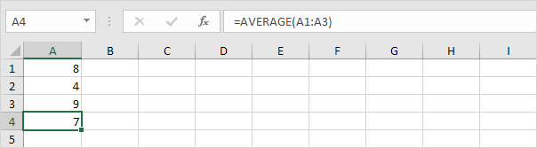

2. Rumus di bawah ini menghasilkan hasil yang sama persis.

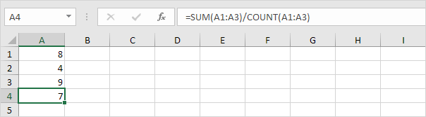

3. Fungsi AVERAGE berikut menghitung rata-rata angka dalam sel A1 sampai A3 dan angka 8.

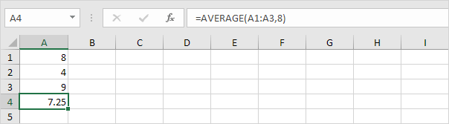

4. Fungsi AVERAGE mengabaikan nilai logika (TRUE atau FALSE), sel kosong dan sel yang berisi teks.

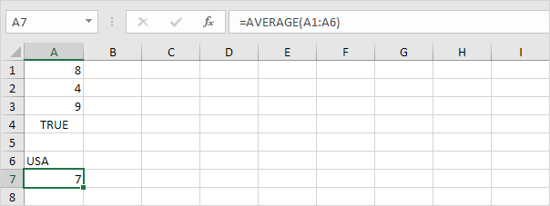

Rata-rataA

Fungsi AVERAGEA juga mengembalikan rata-rata (rata-rata aritmatika) dari sekelompok angka. Namun, nilai logika FALSE dan sel yang berisi teks bernilai 0 dan nilai logika TRUE bernilai 1. Fungsi AVERAGEA juga mengabaikan sel kosong.

1. Sebagai contoh, perhatikan fungsi AVERAGEA di bawah ini.

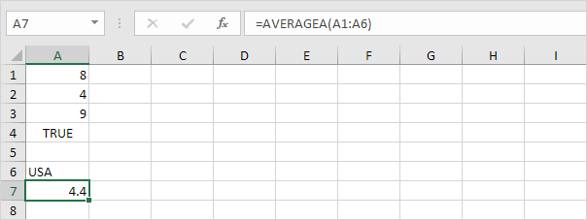

2. Anda dapat menggunakan fungsi AVERAGE normal untuk memeriksa hasil ini.

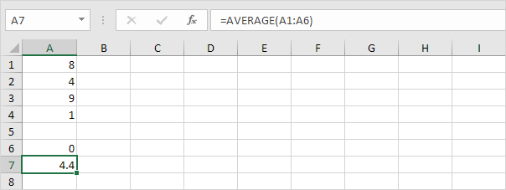

Rata-rata 3 Teratas

Gunakan AVERAGE dan LARGE di Excel untuk menghitung rata-rata dari 3 angka teratas dalam kumpulan data.

1. Pertama, fungsi AVERAGE di bawah ini menghitung rata-rata angka dalam sel A1 hingga A6.

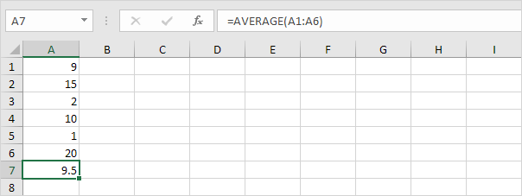

2. Misalnya, untuk mencari bilangan terbesar ketiga, gunakan fungsi LARGE berikut.

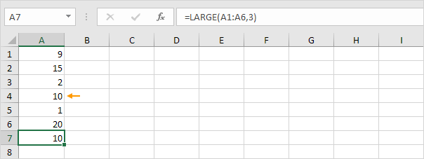

3. Rumus di bawah ini menghitung rata-rata dari 3 angka teratas.

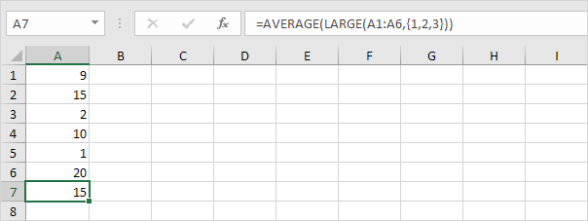

Penjelasan: fungsi LARGE mengembalikan konstanta array {20,15,10}. Konstanta array ini digunakan sebagai argumen untuk fungsi AVERAGE, memberikan hasil 15.

Rata-rataJika

Untuk menghitung rata-rata sel yang memenuhi satu kriteria, gunakan [fungsi AVERAGEIF](https://www.excel-easy.com/examples/averageif.html) di Excel.

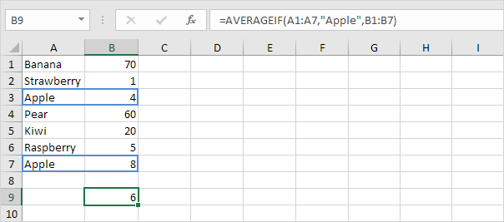

Rata-rata tertimbang

Untuk menghitung [rata-rata tertimbang](https://www.excel-easy.com/examples/weighted-average.html) di Excel, gunakan SUMPRODUCT dan SUM.

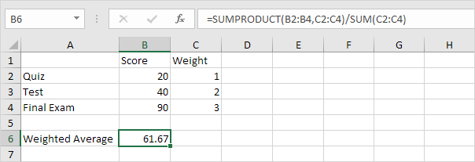

Rata-Rata Bergerak

Gunakan Analysis Toolpak untuk menghitung [rata-rata bergerak](https://www.excel-easy.com/examples/moving-average.html) dari deret waktu di Excel.

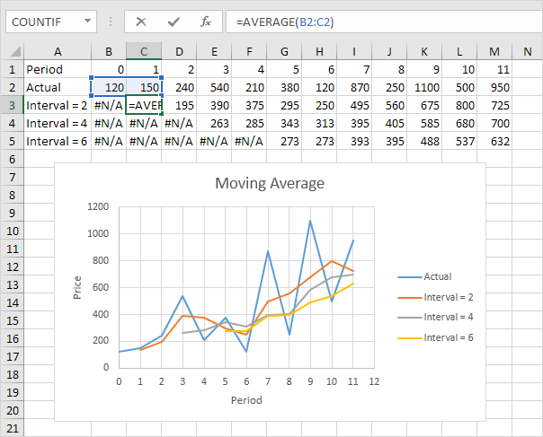

Catatan: rata-rata bergerak digunakan untuk menghaluskan ketidakteraturan (puncak dan lembah) untuk mengenali tren dengan mudah.

Bilangan Negatif ke Nol

Trik Excel yang cerdas untuk mengubah angka negatif menjadi nol tetapi membiarkan angka positif tidak berubah.

Di bawah ini Anda dapat menemukan dua kolom dengan angka. Untuk mengurangi angka di kolom B dari angka di kolom A, lakukan langkah-langkah berikut.

1. Pilih sel C1.

2. Masukkan rumus =A1-B1

3. Klik sudut kanan bawah sel C1 dan seret rumus ke bawah.

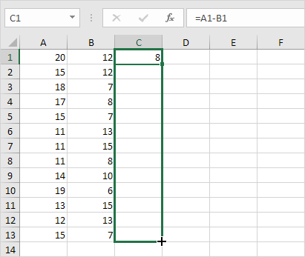

Hasil:

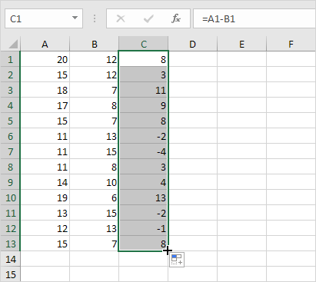

4. Untuk mengubah angka negatif menjadi nol tetapi membiarkan angka positif tidak berubah, alih-alih =A1-B1, gunakan =MAX(0,A1-B1) dan seret fungsi ke bawah.

Hasil:

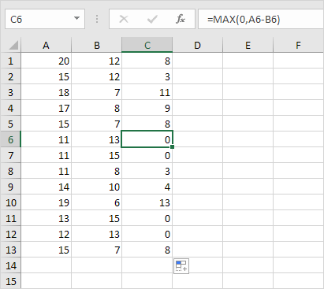

Penjelasan: fungsi MAX mengembalikan maksimal dua nilai. Jika hasil rumusnya negatif, fungsi mengembalikan 0.

Angka Acak

[Rand](https://www.excel-easy.com/examples/random-numbers.html#rand) | [RandAntara](https://www.excel-easy.com/examples/random-numbers.html#randbetween) | [RandArray](https://www.excel-easy.com/examples/random-numbers.html#randarray)

Excel memiliki dua fungsi yang sangat berguna untuk menghasilkan angka acak . RAND dan RANDBETWEEN .

Rand

Fungsi RAND menghasilkan angka desimal acak antara 0 dan 1.

1. Pilih sel A1.

2. Ketik RAND() dan tekan Enter. Fungsi RAND tidak membutuhkan argumen.

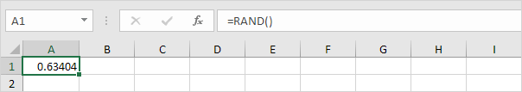

3. Untuk menghasilkan daftar nomor acak, pilih sel A1, klik di sudut kanan bawah sel A1 dan seret ke bawah.

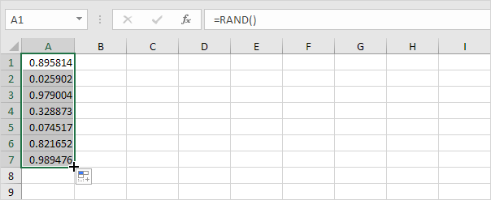

Perhatikan bahwa sel A1 telah berubah. Itu karena angka acak berubah setiap kali sel pada lembar dihitung.

4. Jika Anda tidak menginginkan ini, cukup salin angka acak dan tempelkan sebagai nilai.

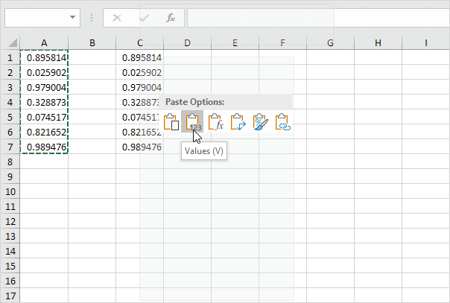

5. Pilih sel C1 dan lihat bilah rumus. Sel ini memegang nilai sekarang dan bukan fungsi RAND.

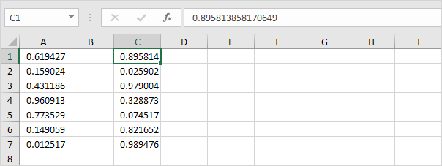

RandAntara

Fungsi RANDBETWEEN menghasilkan bilangan bulat acak antara dua batas.

1. Pilih sel A1.

2. Ketik RANDBETWEEN(50,75) dan tekan Enter.

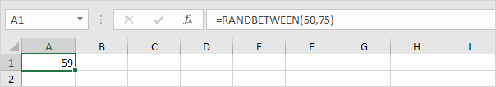

3. Jika Anda ingin menghasilkan angka desimal acak antara 50 dan 75, modifikasi fungsi RAND sebagai berikut:

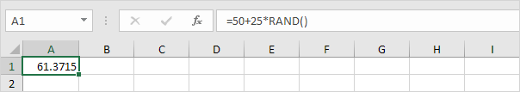

RandArray

Jika Anda memiliki Excel 365, Anda dapat menggunakan fungsi RANDARRAY ajaib.

1. Secara default, fungsi RANDARRAY menghasilkan angka desimal acak antara 0 dan 1. Array di bawah ini terdiri dari 5 baris dan 2 kolom.

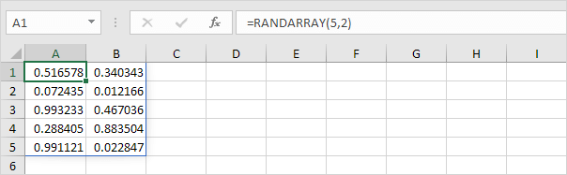

Catatan: fungsi larik dinamis ini, dimasukkan ke dalam sel A1, mengisi beberapa sel. Wow! Perilaku ini di Excel 365 disebut menumpahkan.

2. Fungsi RANDARRAY di bawah ini menghasilkan larik bilangan bulat, 10 baris per 1 kolom, antara 20 dan 80.

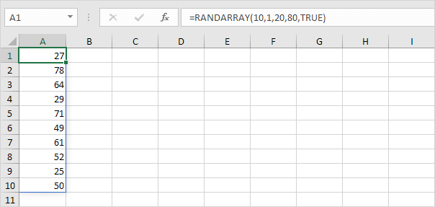

Catatan: Boolean TRUE (argumen kelima) memberi tahu fungsi RANDARRAY untuk mengembalikan array bilangan bulat. Gunakan FALSE untuk mengembalikan array angka desimal antara 20 dan 80.

Pangkat

Fungsi RANK di Excel mengembalikan peringkat angka dalam daftar angka. Gunakan RANK.AVG untuk mengembalikan peringkat rata-rata jika lebih dari satu nomor memiliki peringkat yang sama.

1. Jika argumen ketiga dihilangkan (atau 0), Excel mengurutkan angka terbesar pertama, angka terbesar kedua kedua, dst.

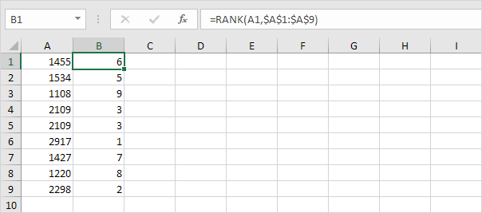

Catatan: ketika kita menyeret fungsi RANK ke bawah, [referensi absolut](https://www.excel-easy.com/examples/absolute-reference.html) ($A$1:$A$9) tetap sama, sedangkan referensi relatif (A1) berubah menjadi A2, A3, A4, dll.

2. Jika argumen ketiga adalah 1, Excel mengurutkan angka terkecil terlebih dahulu, angka terkecil kedua kedua, dst.

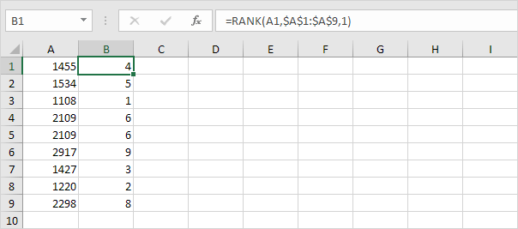

3. Fungsi RANK.AVG di Excel mengembalikan peringkat rata-rata jika lebih dari satu nomor memiliki peringkat yang sama.

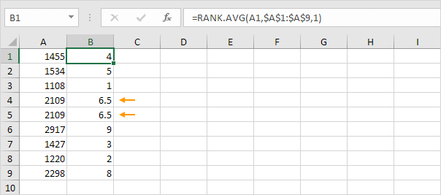

Persentil dan Kuartil

Contoh ini mengajarkan Anda bagaimana menggunakan fungsi PERCENTILE dan QUARTILE di Excel . Di bawah ini Anda dapat menemukan daftar skor (isian hijau hanya untuk ilustrasi).

1. Gunakan fungsi PERCENTILE yang ditunjukkan di bawah ini untuk menghitung persentil ke-30. Excel mengembalikan nilai 12,7. Ini berarti 30% (6 dari 20) skor lebih rendah atau sama dengan 12,7

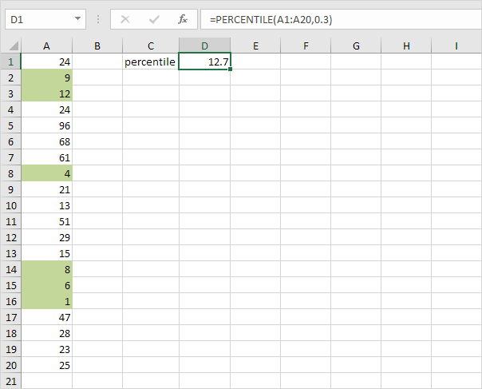

Catatan: Argumen kedua dari fungsi PERCENTILE harus berupa angka desimal antara 0 dan 1. Excel menggunakan algoritme yang sedikit berbeda untuk menghitung persentil dan kuartil daripada yang Anda temukan di sebagian besar buku statistik. Jika Anda tertarik, unduh file Excel.

2. Gunakan fungsi PERCENTILE yang ditunjukkan di bawah ini untuk menghitung persentil ke-90. Excel mengembalikan nilai 61.7. Ini berarti bahwa 90% (18 dari 20) skor lebih rendah atau sama dengan 61,7

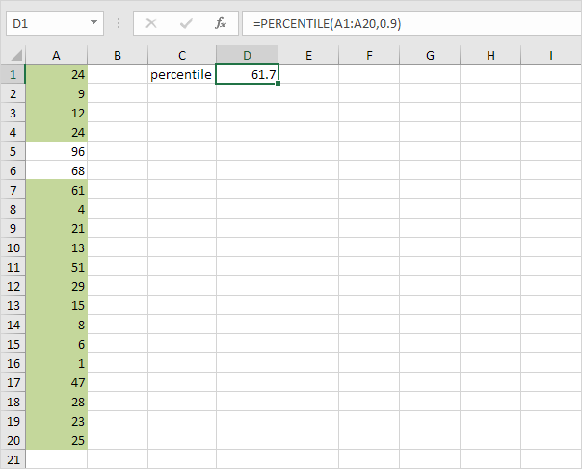

3. Gunakan fungsi QUARTILE yang ditunjukkan di bawah ini untuk menghitung kuartil ke-1. Excel mengembalikan nilai 11,25. Ini berarti 25% (5 dari 20) skor lebih rendah atau sama dengan 11,25

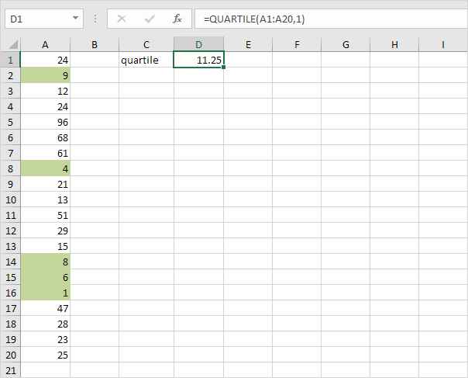

Catatan: Argumen kedua dari fungsi QUARTILE harus berupa angka antara 0 dan 4. PERCENTILE(A1:A20,0.25) memberikan hasil yang sama persis. Terserah Anda fungsi mana yang ingin Anda gunakan untuk kuartil. Di bawah ini Anda dapat menemukan ikhtisar.

|  |  |  |  |
| --- | --- | --- | --- |
| Nilai Minimum | PERSENTIL(A1:A20,0) | KUARTIL(A1:A20,0) | MIN(A1:A20) |
| Kuartal 1 | PERSENTIL(A1:A20,0.25) | KUARTIL(A1:A20,1) |  |
| median | PERSENTIL(A1:A20,0.50) | KUARTIL(A1:A20,2) | MEDIA(A1:A20) |
|  |  |  |  |
| Kuartal ke-3 | PERSENTIL(A1:A20,0.75) | KUARTIL(A1:A20,3) |  |
| Nilai maksimum | PERSENTIL(A1:A20,1) | KUARTIL(A1:A20,4) | MAKS(A1:A20) |

[14](https://www.excel-easy.com/examples/box-whisker-plot.html)

Plot Kotak dan Kumis

[Plot Kotak dan Kumis Sederhana](https://www.excel-easy.com/examples/box-whisker-plot.html#simple-box-whisker-plot) | [Pencilan](https://www.excel-easy.com/examples/box-whisker-plot.html#outliers) | [Perhitungan Kotak Plot](https://www.excel-easy.com/examples/box-whisker-plot.html#box-plot-calculations)

Contoh ini mengajarkan Anda cara membuat plot kotak dan kumis di Excel . Plot kotak dan garis menunjukkan nilai minimum, [kuartil](https://www.excel-easy.com/examples/percentiles-quartiles.html) pertama , median, kuartil ketiga dan nilai maksimum dari kumpulan data.

Plot Kotak dan Kumis Sederhana

1. Misalnya, pilih rentang A1:A7.

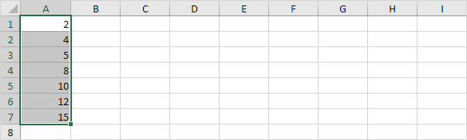

Catatan: Anda tidak perlu [mengurutkan](https://www.excel-easy.com/data-analysis/sort.html) titik data dari terkecil ke terbesar, tetapi ini akan membantu Anda memahami plot kotak dan garis.

2. Pada tab Sisipkan, di grup Bagan, klik simbol Bagan Statistik.

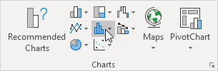

3. Klik Kotak dan Kumis .

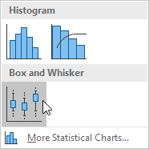

Hasil:

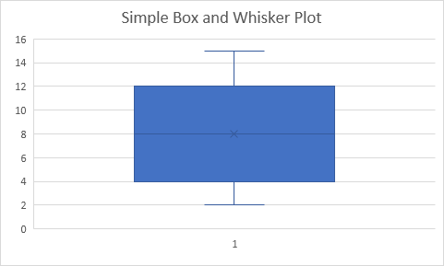

Penjelasan: garis tengah kotak mewakili median atau angka tengah (8). X dalam kotak mewakili mean (juga 8 dalam contoh ini). Median membagi kumpulan data menjadi setengah bagian bawah {2, 4, 5} dan setengah bagian atas {10, 12, 15}. Garis bawah kotak mewakili median bagian bawah atau kuartil ke-1 (4). Garis atas kotak mewakili median dari setengah bagian atas atau kuartil ke-3 (12). Kumis (garis vertikal) memanjang dari ujung kotak ke nilai minimum (2) dan nilai maksimum (15).

Pencilan

1. Misalnya, pilih rentang A1:A11.

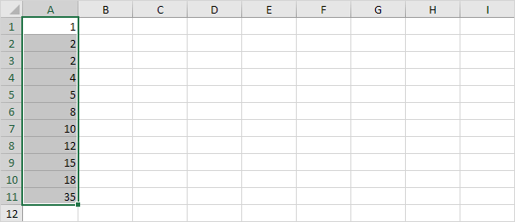

Catatan: median atau angka tengah (8) membagi kumpulan data menjadi dua bagian: {1, 2, 2, 4, 5} dan {10, 12, 15, 18, 35}. Kuartil 1 (Q 1 ) adalah median dari babak pertama. Q 1 = 2. Kuartil ke-3 (Q 3 ) adalah median dari babak kedua. Q 3 = 15.

2. Pada tab Sisipkan, di grup Bagan, klik simbol Bagan Statistik.



3. Klik Kotak dan Kumis.



Hasil:

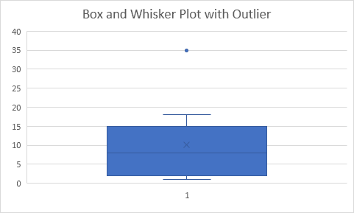

Penjelasan: Interquartile range (IQR) didefinisikan sebagai jarak antara kuartil ke-1 dan ke-3. Dalam contoh ini, IQR = Q 3 - Q 1 = 15 - 2 = 13. Sebuah titik data dianggap outlier jika melebihi jarak 1,5 kali IQR di bawah kuartil 1 (Q 1 - 1,5 * IQR = 2 - 1,5 * 13 = -17,5) atau 1,5 kali IQR di atas kuartil ke-3 (Q 3 + 1,5 * IQR = 15 + 1,5 * 13 = 34,5). Oleh karena itu, dalam contoh ini, 35 dianggap sebagai outlier. Akibatnya, kumis atas meluas ke nilai terbesar (18) dalam kisaran ini.

4. Ubah titik data terakhir menjadi 34.

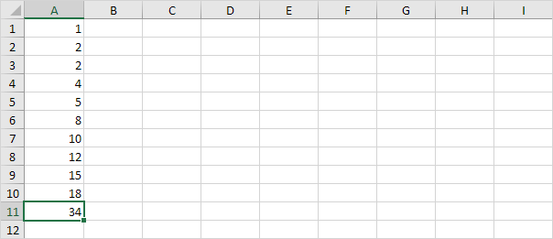

Hasil:

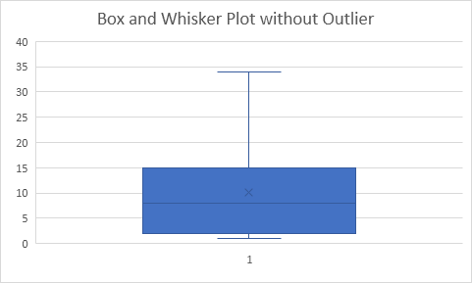

Penjelasan: semua titik data berada di antara -17,5 dan 34,5. Akibatnya, kumis meluas ke nilai minimum (2) dan nilai maksimum (34).

Perhitungan Kotak Plot

Sebagian besar waktu, Anda tidak dapat dengan mudah menentukan kuartil 1 dan kuartil 3 tanpa melakukan perhitungan.

1. Misalnya, pilih jumlah titik data genap di bawah ini.

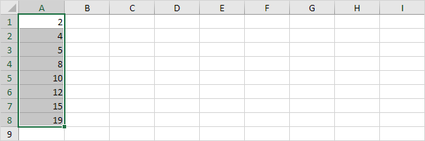

2. Pada tab Sisipkan, di grup Bagan, klik simbol Bagan Statistik.



3. Klik Kotak dan Kumis.



Hasil:

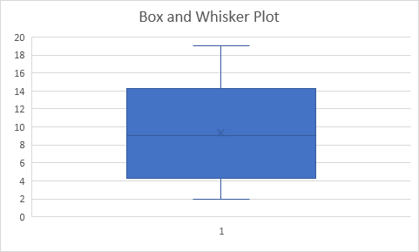

Penjelasan: Excel menggunakan fungsi QUARTILE.EXC untuk menghitung kuartil 1 (Q 1 ), kuartil 2 (Q 2 atau median) dan kuartil 3 (Q 3 ). Fungsi ini menginterpolasi antara dua nilai untuk menghitung kuartil. Dalam contoh ini, n = 8 (jumlah titik data).

4. Q 1 = 1/4*(n+1)nilai = 1/4*(8+1)nilai = 2 1/4* nilai = 4 + 1/4 * (5-4) = 4 1/ 4. Anda dapat memverifikasi nomor ini dengan menggunakan fungsi QUARTILE.EXC atau melihat plot kotak dan kumis.

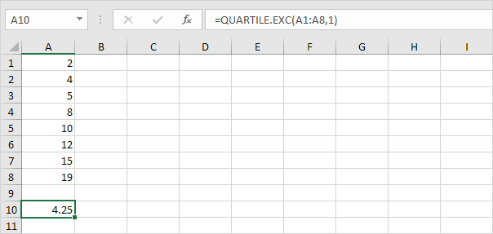

5. Q 2 = 1/2*(n+1)nilai = 1/2*(8+1)nilai = 4 1/2 nilai = 8 + 1/2 * (10-8) = 9. Ini masuk akal, median adalah rata-rata dari dua angka di tengah.

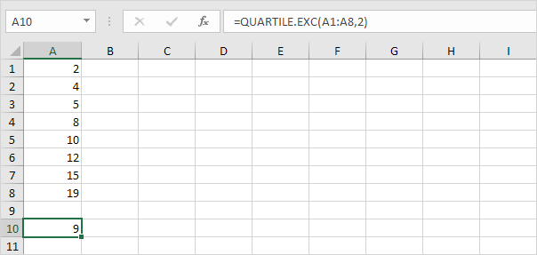

6. Q 3 = 3/4*(n+1)nilai = 3/4*(8+1)nilai = 6 3/4 nilai = 12 + 3/4 * (15-12) = 14 1/ 4. Sekali lagi, Anda dapat memverifikasi nomor ini dengan menggunakan fungsi QUARTILE.EXC atau melihat plot kotak dan kumis.

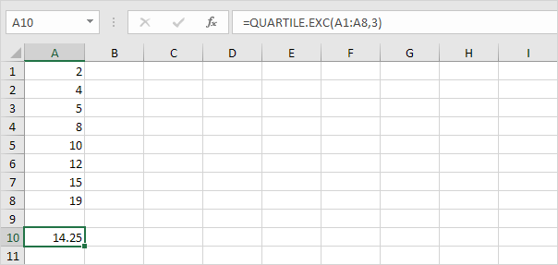

Rata-rataJika

Fungsi AVERAGEIF di Excel menghitung rata-rata sel yang memenuhi satu kriteria. AVERAGEIFS menghitung rata-rata sel yang memenuhi beberapa kriteria.

1. Misalnya, fungsi AVERAGEIF di bawah (dua argumen) menghitung rata-rata semua nilai dalam rentang A1:A7 yang lebih besar dari 0.

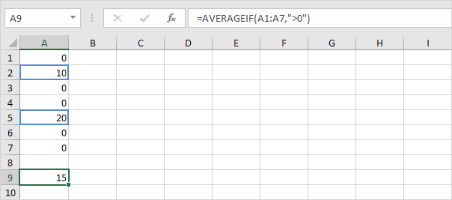

2. Fungsi AVERAGEIF di bawah (tiga argumen, argumen terakhir adalah rentang rata-rata) menghitung rata-rata semua nilai dalam rentang B1:B7 jika sel terkait dalam rentang A1:A7 berisi persis Apple.



3. Fungsi AVERAGEIF di bawah ini menghitung rata-rata semua nilai dalam rentang B1:B7 jika sel terkait dalam rentang A1:A7 tidak mengandung Pisang secara tepat.

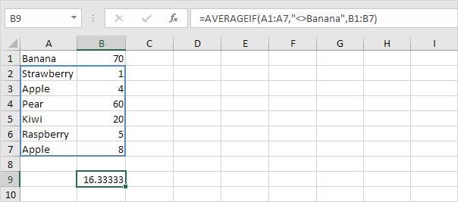

4. Fungsi AVERAGEIF di bawah ini menghitung rata-rata semua nilai dalam rentang B1:B7 jika sel terkait dalam rentang A1:A7 berisi rangkaian nol atau lebih karakter + beri. Tanda bintang (*) cocok dengan serangkaian karakter nol atau lebih.

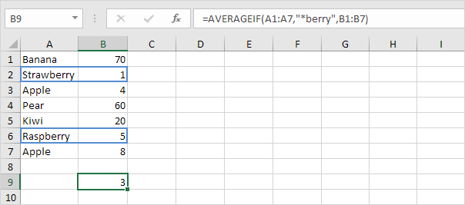

5. Fungsi AVERAGEIF di bawah ini menghitung rata-rata semua nilai dalam rentang B1:B7 jika sel terkait dalam rentang A1:A7 berisi persis 4 karakter. Tanda tanya (?) cocok dengan tepat satu karakter.

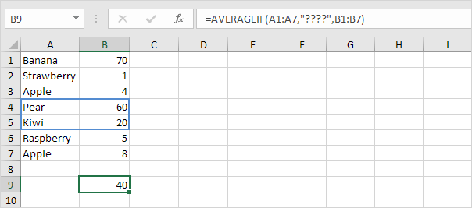

Fungsi AVERAGEIFS (dengan huruf S di akhir) di Excel menghitung rata-rata sel yang memenuhi beberapa kriteria.

6. Fungsi AVERAGEIFS di bawah ini menghitung rata-rata semua nilai dalam rentang A1:A7 yang lebih besar dari atau sama dengan 500 dan kurang dari atau sama dengan 1000.

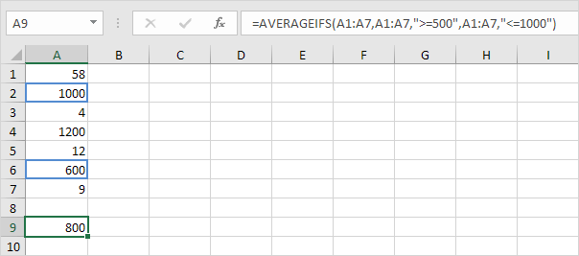

Catatan: argumen pertama adalah rentang rata-rata, diikuti oleh dua atau lebih pasangan rentang/kriteria.

7. Fungsi AVERAGEIFS di bawah ini menghitung rata-rata semua nilai dalam rentang C1:C7 jika sel terkait dalam rentang A1:A7 berisi persis Apple dan sel terkait dalam rentang B1:B7 berisi persis Merah.

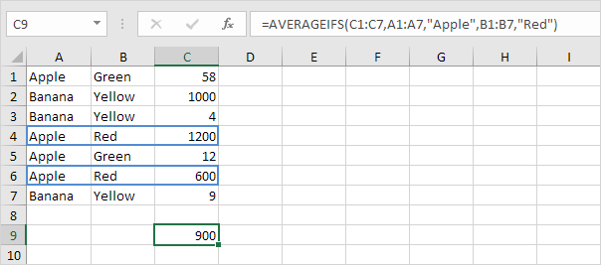

Catatan: sekali lagi, argumen pertama adalah rentang rata-rata, diikuti oleh dua atau lebih pasangan rentang/kriteria.

Ramalan cuaca

[PERKIRAAN.LINEAR](https://www.excel-easy.com/examples/forecast.html#forecast.linear) | [PRAKIRAAN.ETS](https://www.excel-easy.com/examples/forecast.html#forecast.ets) | [Lembar Prakiraan](https://www.excel-easy.com/examples/forecast.html#forecast-sheet)

Fungsi FORECAST (atau FORECAST.LINEAR) di Excel memprediksi nilai masa depan di sepanjang tren linier. Fungsi FORECAST.ETS di Excel memprediksi nilai masa depan menggunakan Exponential Triple Smoothing, yang memperhitungkan musiman.

Catatan: fungsi FORECAST adalah fungsi lama. Microsoft Excel merekomendasikan penggunaan fungsi FORECAST.LINEAR baru yang menghasilkan hasil yang sama persis.

PERKIRAAN.LINEAR

1. Fungsi FORECAST.LINEAR di bawah ini memprediksi nilai masa depan di sepanjang tren linier.

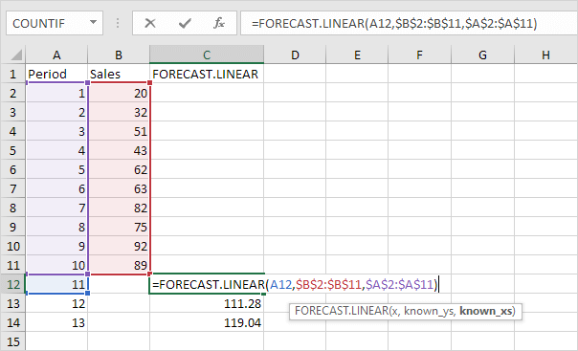

Penjelasan: ketika kita menyeret fungsi FORECAST.LINEAR ke bawah, [referensi absolut](https://www.excel-easy.com/examples/absolute-reference.html) ($B$2:$B$11 dan $A$2:$A$11) tetap sama, sedangkan referensi relatif (A12) berubah menjadi A13 dan A14.

2. Masukkan nilai 89 ke dalam sel C11, pilih rentang A1:C14 dan masukkan [sebar plot](https://www.excel-easy.com/examples/scatter-plot.html) dengan garis lurus dan spidol.

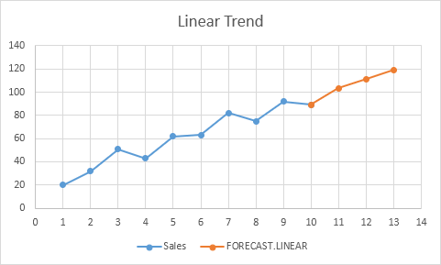

Catatan: saat Anda menambahkan garis [tren](https://www.excel-easy.com/examples/trendline.html) ke bagan Excel, Excel bisa menampilkan persamaan dalam bagan. Persamaan ini memprediksi nilai masa depan yang sama.

PRAKIRAAN.ETS

Fungsi FORECAST.ETS di Excel 2016 atau yang lebih baru adalah fungsi hebat yang dapat mendeteksi pola musiman.

1. Fungsi FORECAST.ETS di bawah ini memprediksi nilai masa depan menggunakan Exponential Triple Smoothing.

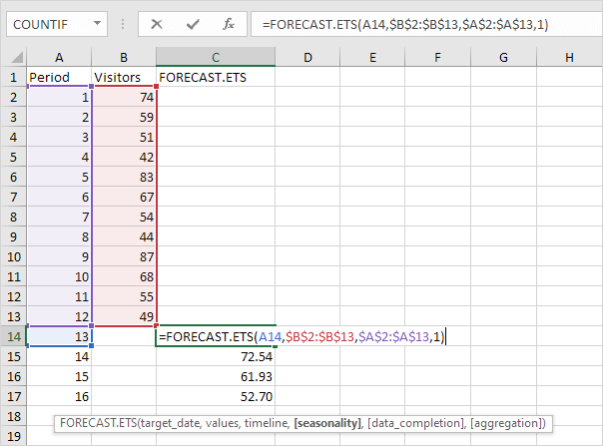

Catatan: 3 argumen terakhir adalah opsional. Argumen keempat menunjukkan panjang pola musiman. Nilai default 1 menunjukkan musiman terdeteksi secara otomatis.

2. Masukkan nilai 49 ke dalam sel C13, pilih rentang A1:C17 dan masukkan plot pencar dengan garis lurus dan spidol.

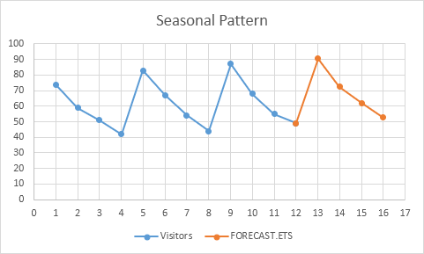

3. Anda dapat menggunakan fungsi FORECAST.ETS.SEASONALITY untuk mencari panjang pola musiman. Setelah melihat grafik, Anda mungkin sudah tahu jawabannya.

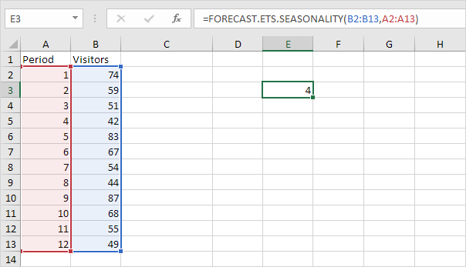

Kesimpulan: dalam contoh ini, saat menggunakan fungsi FORECAST.ETS, Anda juga dapat menggunakan nilai 4 untuk argumen keempat.

Lembar Prakiraan

Gunakan alat Lembar Prakiraan di Excel 2016 atau yang lebih baru untuk secara otomatis membuat lembar kerja prakiraan visual.

1. Pilih rentang A1:B13 yang ditunjukkan di atas.

2. Pada tab Data, dalam grup Prakiraan, klik Lembar Prakiraan.

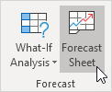

Excel meluncurkan kotak dialog yang ditunjukkan di bawah ini.

3. Tentukan kapan prakiraan berakhir, atur interval kepercayaan (95% secara default), deteksi musiman secara otomatis atau atur panjang pola musiman secara manual, dll.

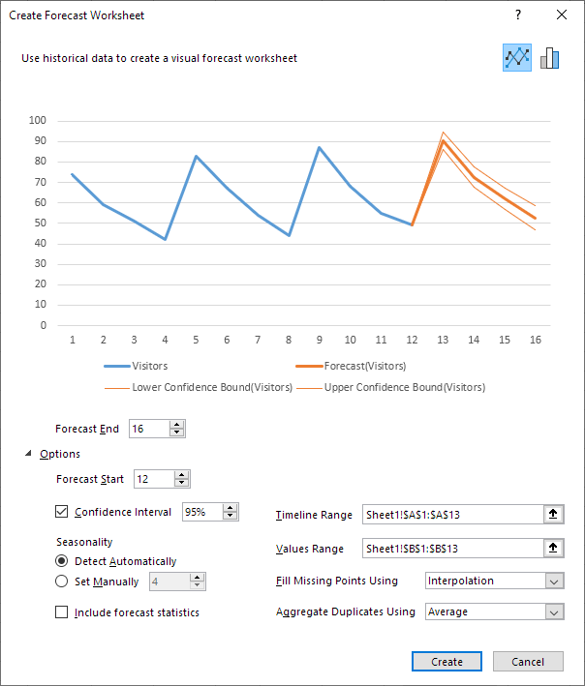

4. Klik Buat.

Alat ini menggunakan fungsi FORECAST.ETS dan menghitung nilai masa depan yang sama. Batas kepercayaan bawah dan atas adalah bonus yang bagus.

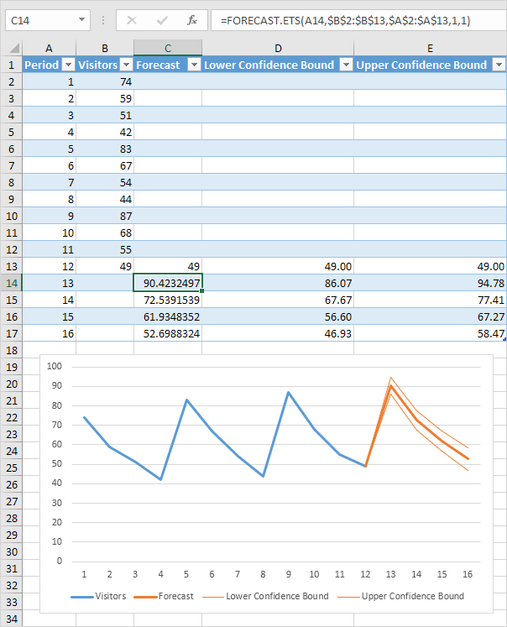

Penjelasan: pada periode 13, kita dapat yakin 95% bahwa jumlah pengunjung akan antara 86 dan 94.

MaxIfs dan MinIfs

Gunakan MAXIFS dan MINIFS di Excel 2016 atau yang lebih baru untuk menemukan nilai maksimum dan minimum berdasarkan satu kriteria atau beberapa kriteria.

1. Misalnya, fungsi MAXIFS di bawah ini menemukan skor wanita tertinggi.

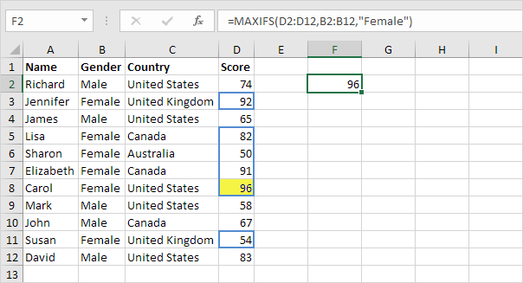

Catatan: argumen pertama (D2:D12 dalam contoh ini) selalu merupakan kisaran di mana maksimum atau minimum akan ditentukan. Fungsi MAXIFS ini memiliki 1 pasangan rentang/kriteria (B2:B12/Wanita).

2. Fungsi MINIFS di bawah ini menemukan skor wanita terendah.

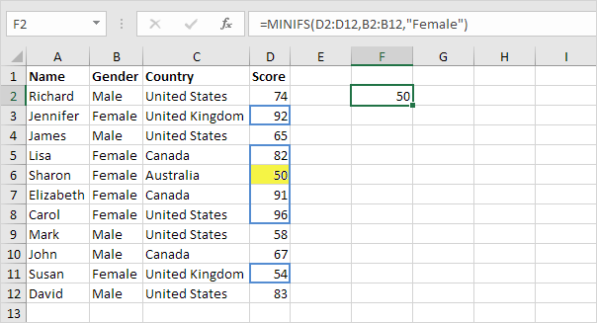

3. Misalnya, fungsi MAXIFS di bawah ini menemukan skor wanita tertinggi di Kanada.

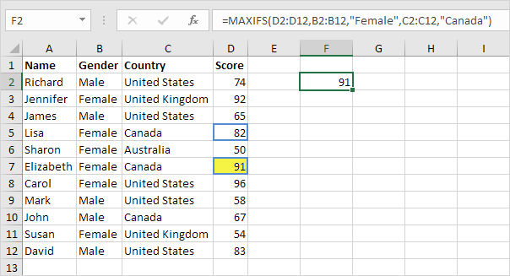

Catatan: fungsi MAXIFS ini memiliki 2 pasangan rentang/kriteria (B2:B12/Perempuan dan C2:C12/Kanada). Fungsi MAXIFS dan MINIFS dapat menangani hingga 126 pasangan rentang/kriteria.

4. Fungsi MAXIFS di bawah ini menemukan skor tertinggi di bawah 60.

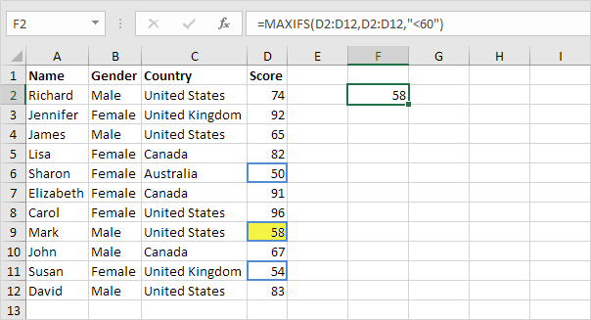

Catatan: fungsi MAXIFS ini hanya menggunakan rentang D2:D12.

Rata-rata tertimbang

Untuk menghitung rata-rata tertimbang di Excel , cukup gunakan SUMPRODUCT dan SUM.

1. Pertama, fungsi AVERAGE di bawah ini menghitung rata-rata normal dari tiga skor.

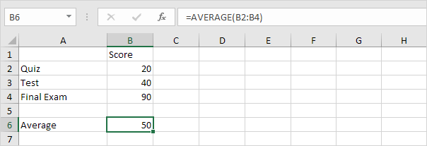

Misalkan guru Anda berkata, "Ujian menghitung dua kali lipat kuis dan ujian akhir menghitung tiga kali lipat kuis".

2. Di bawah ini Anda dapat menemukan bobot skor yang sesuai.

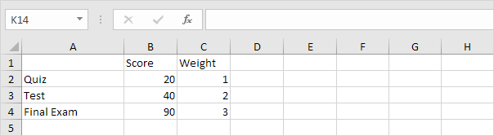

Rumus di bawah ini menghitung rata-rata tertimbang dari skor ini.

|  |  |  |
| --- | --- | --- |
| Rata-rata tertimbang | = | 20 + 40 + 40 + 90 + 90 + 90 |
| 6 |

|  |  |  |  |
| --- | --- | --- | --- |
| = | 370 | = | 61.67 |
| 6 |

3. Kita dapat menggunakan fungsi SUMPRODUCT di Excel untuk menghitung angka di atas garis pecahan (370).

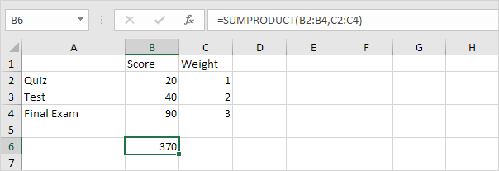

Catatan: fungsi SUMPRODUCT melakukan perhitungan ini: (20 * 1) + (40 * 2) + (90 * 3) = 370.

4. Kita dapat menggunakan fungsi SUM di Excel untuk menghitung angka di bawah garis pecahan (6).

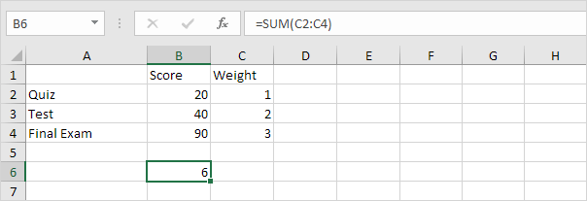

5. Gunakan fungsi pada langkah 3 dan langkah 4 untuk menghitung rata-rata tertimbang dari skor ini di Excel.



Mode

Gunakan fungsi MODE di Excel untuk menemukan angka yang paling sering muncul dalam daftar angka. Gunakan MODE.MULT untuk menemukan beberapa mode.

1. Fungsi MODE di bawah ini mengembalikan angka yang paling sering muncul (8).

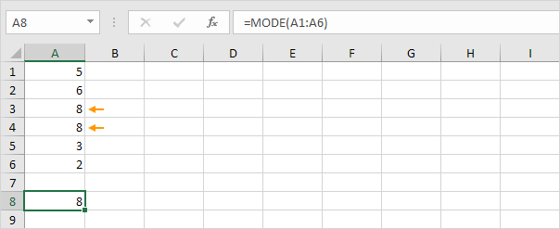

2. Fungsi MODE.SNGL yang baru (SNGL singkatan dari single) menghasilkan hasil yang sama persis.

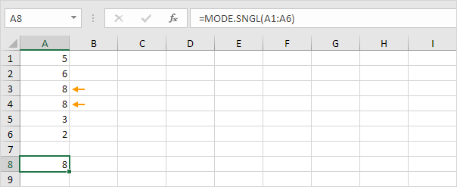

3. Ubah nilai di sel A2 menjadi 5. Dalam contoh ini, ada beberapa mode (5 dan 8). MODE dan MODE.SNGL selalu mengembalikan mode tunggal.

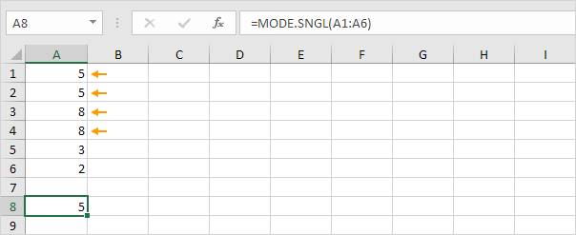

4. Jika Anda memiliki Excel 365, cukup gunakan fungsi MODE.MULT untuk menemukan beberapa mode.

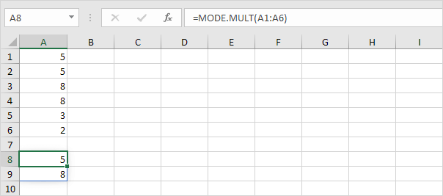

Catatan: fungsi MODE.MULT, dimasukkan ke dalam sel A8, mengisi beberapa sel. Wow! Perilaku ini di Excel 365 disebut menumpahkan.

Jika Anda tidak memiliki Excel 365, jalankan langkah-langkah berikut untuk menemukan beberapa mode.

5. Pilih beberapa sel.

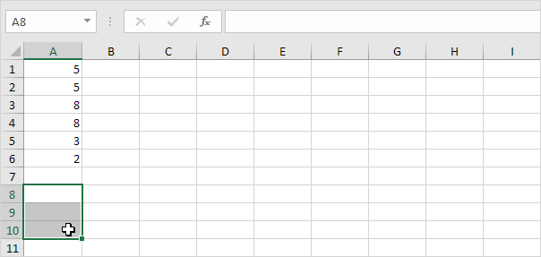

6. Masuk ke fungsi MODE.MULT.

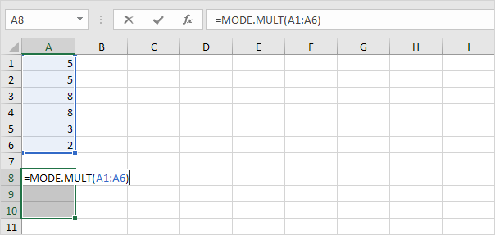

7. Akhiri dengan menekan CTRL + SHIFT + ENTER.

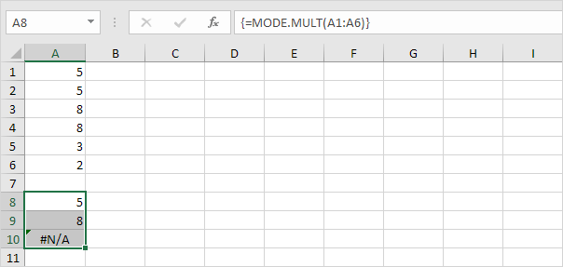

Catatan: bilah rumus menunjukkan bahwa ini adalah rumus larik dengan mengapitnya dalam kurung kurawal {}. Untuk menghapus rumus array ini, pilih rentang A8:A10 dan tekan Delete. Dalam contoh ini, hanya ada dua mode (5 dan 8) sehingga kita dapat memilih dua sel pada langkah 5.

8. Ubah nilai di sel A6 menjadi 3.

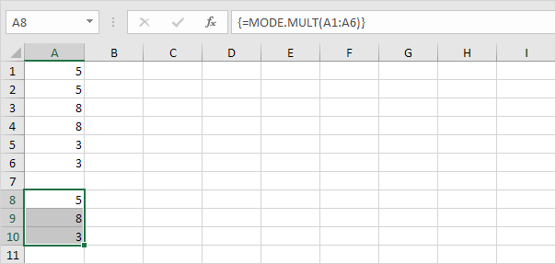

9. Fungsi MODE hanya bekerja dengan angka. Gunakan INDEX, MODE dan MATCH untuk menemukan kata yang [paling sering muncul](https://www.excel-easy.com/examples/most-frequently-occurring-word.html) di Excel.

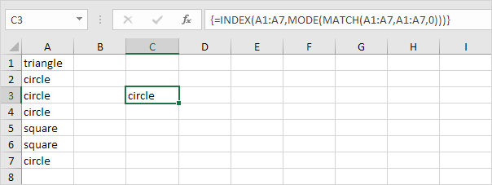

Standar Deviasi

[Apa itu Standar Deviasi?](https://www.excel-easy.com/examples/standard-deviation.html#what-is-standard-deviation?) | [STDEV.P](https://www.excel-easy.com/examples/standard-deviation.html#stdev.p) | [STDEV.S](https://www.excel-easy.com/examples/standard-deviation.html#stdev.s) | [Perbedaan](https://www.excel-easy.com/examples/standard-deviation.html#variance)

Halaman ini menjelaskan cara menghitung simpangan baku berdasarkan seluruh populasi menggunakan fungsi STDEV.P di Excel dan cara memperkirakan simpangan baku berdasarkan sampel menggunakan fungsi STDEV.S di Excel.

Apa itu Standar Deviasi?

Standar deviasi adalah angka yang memberi tahu Anda seberapa jauh angka dari rata-ratanya.

1. Misalnya, angka-angka di bawah ini memiliki mean (rata-rata) 10.

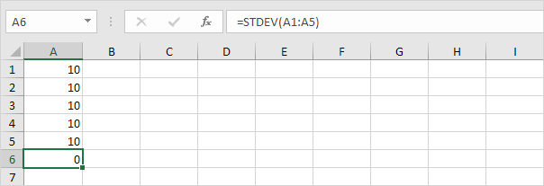

Penjelasan: angkanya semua sama artinya tidak ada variasi. Akibatnya, angka-angka tersebut memiliki standar deviasi nol. Fungsi STDEV adalah fungsi lama. Microsoft Excel merekomendasikan penggunaan fungsi STEDV.S baru yang menghasilkan hasil yang sama persis.

2. Angka-angka di bawah ini juga memiliki mean (rata-rata) 10.

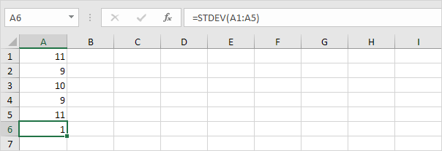

Penjelasan: angkanya mendekati rata-rata. Akibatnya, angka-angka tersebut memiliki standar deviasi yang rendah.

3. Angka-angka di bawah ini juga memiliki mean (rata-rata) 10.

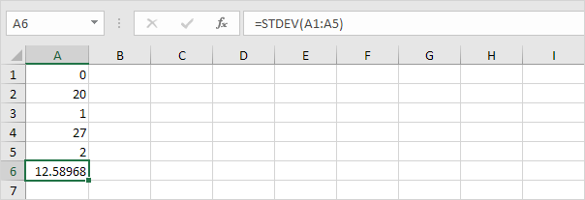

Penjelasan: jumlahnya tersebar. Akibatnya, angka-angka tersebut memiliki standar deviasi yang tinggi.

STDEV.P

Fungsi STDEV.P (P adalah singkatan dari Population) di Excel menghitung simpangan baku berdasarkan seluruh populasi. Misalnya, Anda mengajar sekelompok 5 siswa. Anda memiliki nilai ujian dari semua siswa. Seluruh populasi terdiri dari 5 titik data. Fungsi STDEV.P menggunakan rumus berikut:

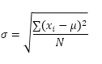

Dalam contoh ini, x 1 = 5, x 2 = 1, x 3 = 4, x 4 = 6, x 5 = 9, = 5 (rata-rata), N = 5 (jumlah titik data).

1. Hitung mean (μ).

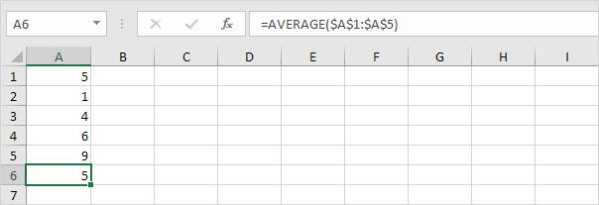

2. Untuk setiap angka, hitung jarak ke mean.

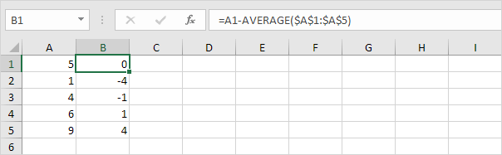

3. Untuk setiap angka, kuadratkan jarak ini.

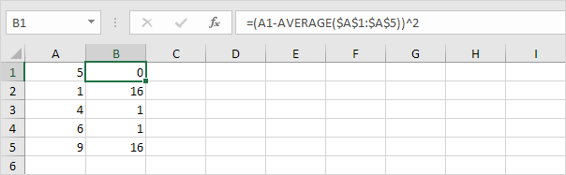

4. Jumlahkan (∑) nilai-nilai ini.

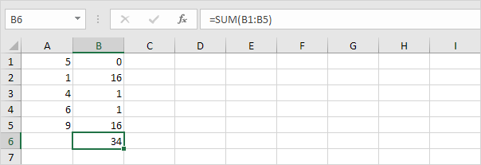

5. Bagi dengan jumlah titik data (N = 5).

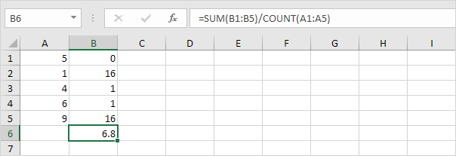

6. Ambil [akar kuadrat](https://www.excel-easy.com/examples/square-root.html) .

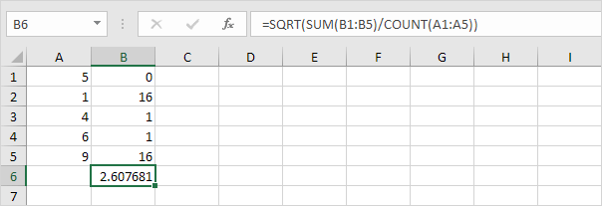

7. Untungnya, fungsi STDEV.P di Excel dapat menjalankan semua langkah ini untuk Anda.

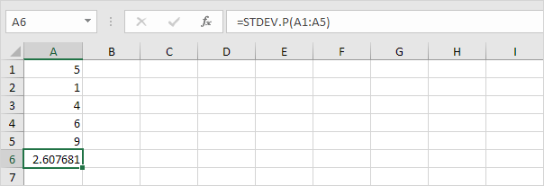

STDEV.S

Fungsi STDEV.S (S singkatan dari Sample) di Excel memperkirakan standar deviasi berdasarkan sampel. Misalnya, Anda mengajar sekelompok besar siswa. Anda hanya memiliki nilai ujian dari 5 siswa. Ukuran sampel sama dengan 5. Fungsi STDEV.S menggunakan rumus berikut:

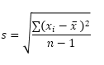

Dalam contoh ini, x 1 =5, x 2 =1, x 3 =4, x 4 =6, x 5 =9 (angka yang sama seperti di atas), x̄=5 (rata-rata sampel), n=5 (ukuran sampel) .

1. Ulangi langkah 1-5 di atas tetapi pada langkah 5 bagi dengan n-1 bukan N.

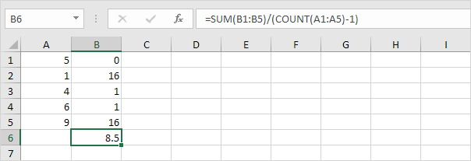

2. Ambil [akar kuadrat](https://www.excel-easy.com/examples/square-root.html) .

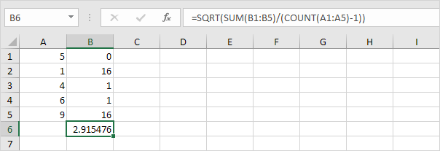

3. Untungnya, fungsi STDEV.S di Excel dapat menjalankan semua langkah ini untuk Anda.

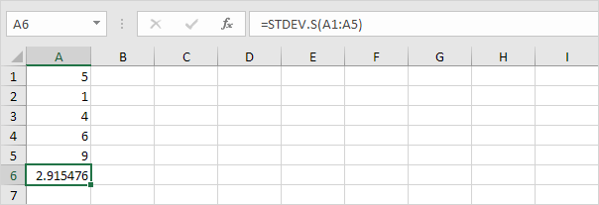

Catatan: mengapa kita membagi dengan n - 1 bukan dengan n ketika kita memperkirakan standar deviasi berdasarkan sampel? Koreksi Bessel menyatakan bahwa membagi dengan n-1 dan bukan dengan n memberikan estimasi standar deviasi yang lebih baik.

Perbedaan

Varians adalah kuadrat dari standar deviasi. Sesederhana itu. Terkadang lebih mudah menggunakan varians saat menyelesaikan masalah statistik.

1. Fungsi VAR.P di bawah ini menghitung varians berdasarkan seluruh populasi.

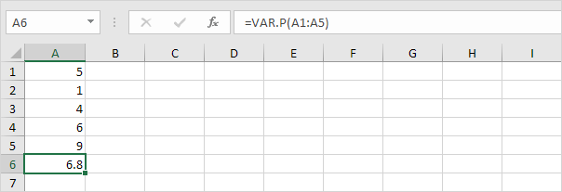

Catatan: Anda sudah mengetahui jawaban ini (lihat langkah 5 di bawah [STDEV.P](https://www.excel-easy.com/examples/standard-deviation.html#stdev.p) ). Ambil akar kuadrat dari hasil ini untuk menemukan standar deviasi berdasarkan seluruh populasi.

2. Fungsi VAR.S di bawah ini memperkirakan varians berdasarkan sampel.

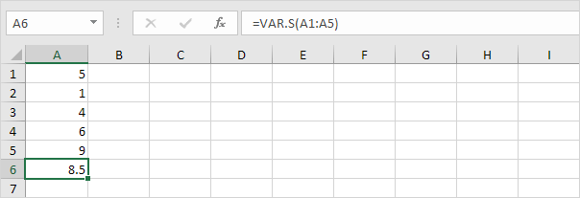

Catatan: Anda sudah mengetahui jawaban ini (lihat langkah 1 di bawah [STDEV.S](https://www.excel-easy.com/examples/standard-deviation.html#stdev.s) ). Ambil akar kuadrat dari hasil ini untuk menemukan standar deviasi berdasarkan sampel.

3. VAR dan VAR.S menghasilkan hasil yang sama persis.

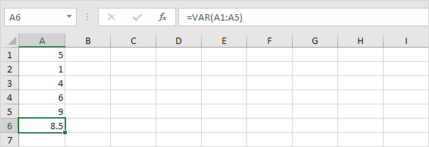

Catatan: Microsoft Excel merekomendasikan penggunaan fungsi VAR.S baru.

Frekuensi

Fungsi FREQUENCY di Excel menghitung seberapa sering nilai muncul dalam rentang yang Anda tentukan dalam tabel bin. Anda juga dapat menggunakan fungsi COUNTIFS untuk membuat distribusi frekuensi .

1. Pertama, masukkan nomor bin (tingkat atas) di kisaran C4:C8.

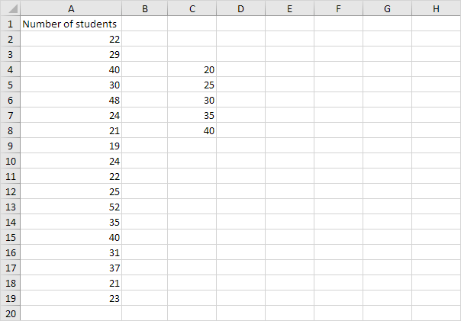

2. Pilih rentang D4:D9 (sel ekstra), masukkan fungsi FREKUENSI yang ditunjukkan di bawah ini (tanpa kurung kurawal) dan selesaikan dengan menekan CTRL + SHIFT + ENTER.

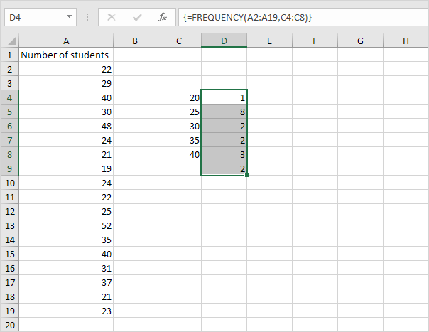

Catatan: bilah rumus menunjukkan bahwa ini adalah rumus larik dengan mengapitnya dalam kurung kurawal {}. Untuk menghapus rumus array ini, pilih rentang D4:D9 dan tekan Delete.

3. [Sembunyikan](https://www.excel-easy.com/examples/hide-columns-rows.html#hide) kolom dengan nomor bin (tingkat atas) dan sisipkan kolom dengan label bin yang sesuai.

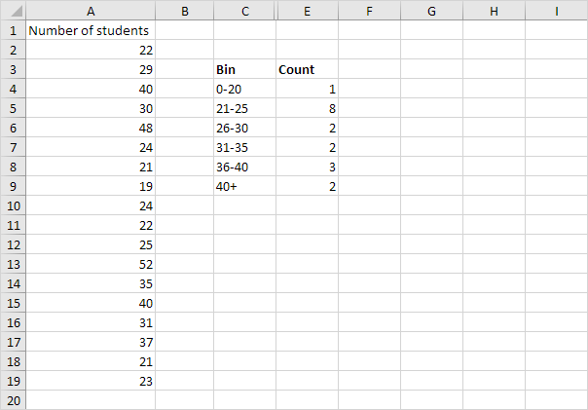

Penjelasan: 1 nilai kurang dari atau sama dengan 20, 8 nilai lebih besar atau sama dengan 21 dan kurang dari atau sama dengan 25, dll. Pada langkah 2, kami memilih rentang D4:D9 (bukan rentang D4:D8 ). Akibatnya, fungsi FREQUENCY juga menghitung jumlah nilai yang lebih besar dari 40.

4. Anda juga dapat menggunakan Analysis Toolpak untuk membuat [histogram](https://www.excel-easy.com/examples/histogram.html) .

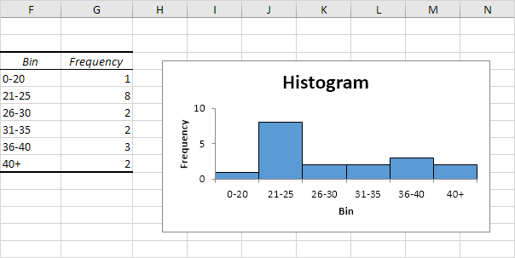

5. Ubah nomor nampan. Pilih rentang D4:D9 (tanpa sel tambahan), masukkan fungsi FREKUENSI yang ditunjukkan di bawah ini (tanpa kurung kurawal) dan selesaikan dengan menekan CTRL + SHIFT + ENTER.

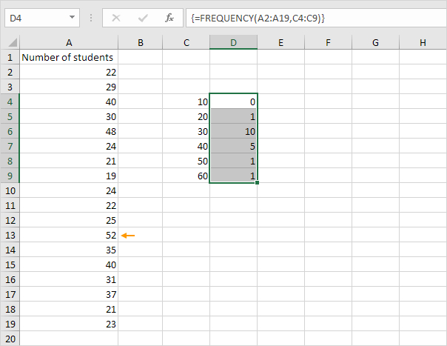

Penjelasan: nomor bin terakhir lebih besar atau sama dengan nilai maksimum (52). Akibatnya, kita tidak memerlukan sel tambahan untuk menghitung jumlah nilai yang lebih besar dari 60.

6. Anda juga dapat menggunakan [fungsi COUNTIFS](https://www.excel-easy.com/functions/count-sum-functions.html#countifs) untuk membuat distribusi frekuensi.

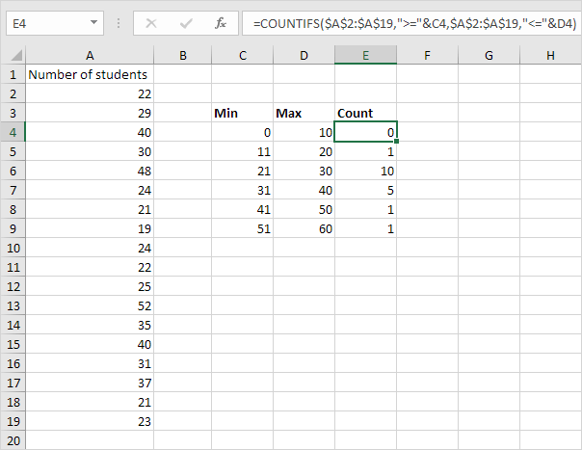

Penjelasan: fungsi COUNTIFS di Excel menghitung sel berdasarkan dua kriteria atau lebih. Fungsi COUNTIFS yang ditunjukkan di atas memiliki 2 pasangan rentang/kriteria. Operator & menggabungkan ">=" dengan nilai di sel C4 dan "<=" dengan nilai di sel D4. Anda dapat dengan mudah [menyalin rumus ini](https://www.excel-easy.com/examples/copy-formula.html#fill-handle) ke sel lain.